台灣三角楓、楊梅繁殖技術研發
台灣三角楓、楊梅進行扦插繁殖試驗，分別於3月、6月、9月採擷帶葉片插穗，剪取1~2年生枝條25-30公分，均分為二段，分別為頂芽及次節位。以IBA 1000ppm、2,000ppm和4,000ppm 等濃度處理，並以未處理為對照組，每處理30枝插穗，經3個月後記錄發根率。試驗結果台灣三角楓插穗（圖一）在春季不論是頂芽或是次節位之插穗，發根率皆可達70％以上，一般而言以頂芽，發根率較次節位之插穗插穗佳。隨著扦插季節不同而有不同表現（圖二、三），春季（3月）最佳，夏季（6月）最低，在其他季節扦插，比較不同節位之扞插結果，發根率以次節位之插穗略高於頂芽之插穗（表一）。楊梅之發根率為此二種植物中表現較低者（圖四），不論是頂芽或是次節位之插穗，或是不同季節及不同IBA濃度處理，皆無法提升發根率。其中又以頂芽之插穗較優節位之插穗。觀察發現，雖然有部分插穗地上部仍保持青綠（圖四），僅有癒傷組織(callus)之發生（圖五），即使扦插延長約6個月時間，仍未有發根情形（表二）。

表一、台灣三角楓在不同季節、插穗及IBA濃度處理下之發根率
扦插月份 | IBA(ppm)  扦插節位 | 0 | 1000 | 2000 | 4000
3月 | 頂芽 | 73.33 | 93.33 | 86.67 | 100
3月 | 次節位 | 86.67 | 86.67 | 80 | 86.67
6月 | 頂芽 | 6.67 | 6.67 | 40 | 33.33
6月 | 次節位 | 13.33 | 33.33 | 53.33 | 60
9月 | 頂芽 | 43.33 | 63.33 | 40 | 43.33
9月 | 次節位 | 56.67 | 63.33 | 70 | 80

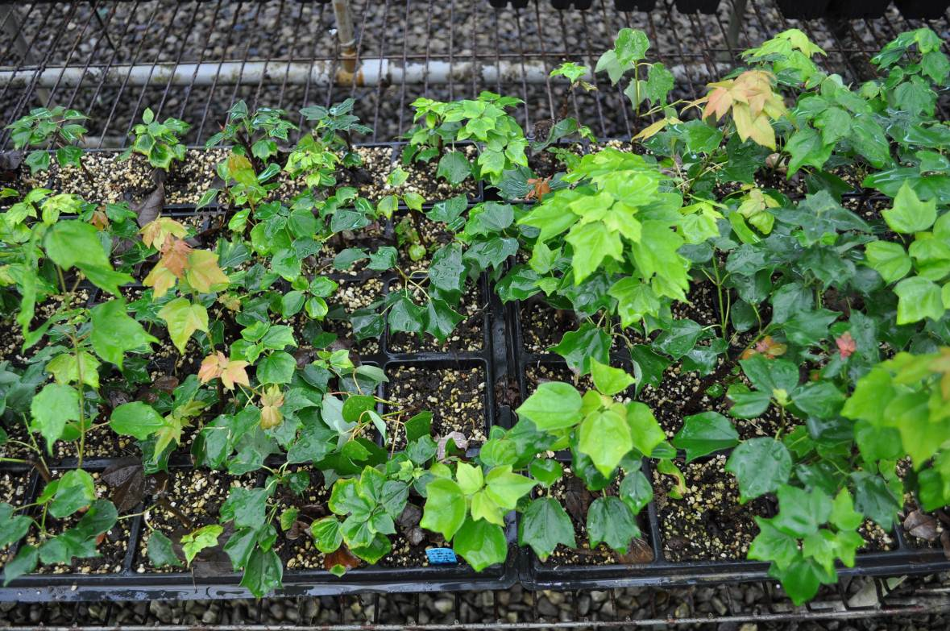
圖一、台灣三角楓頂芽（左）及次節位（右）插穗

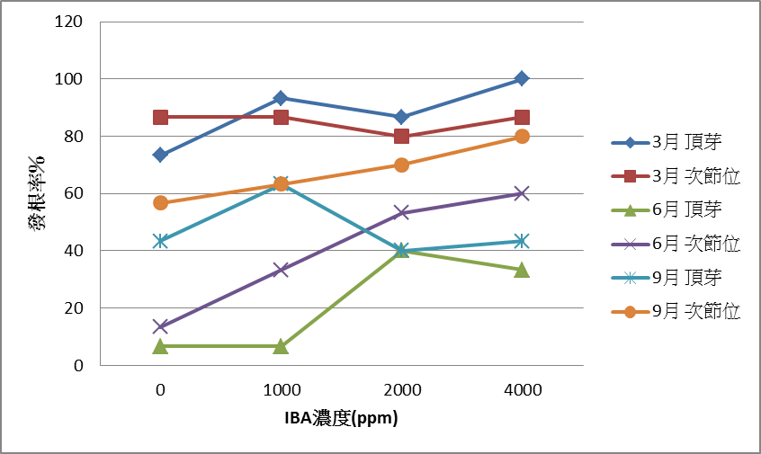
圖二、台灣三角楓在不同季節、插穗及IBA濃度處理下之發根變化情形

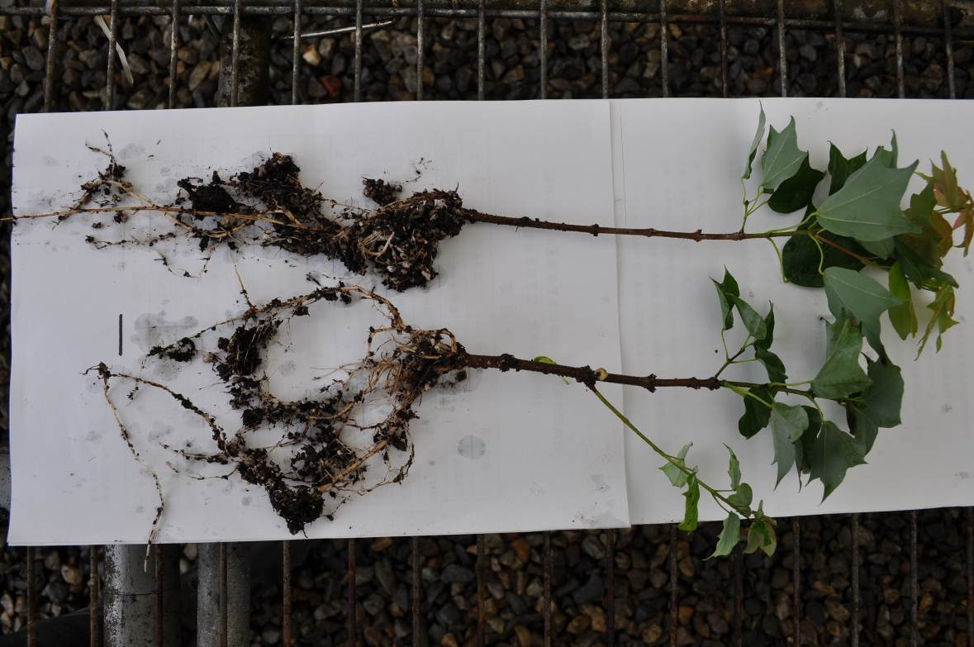
圖三、台灣三角楓插穗發根情形(bar=2cm)

表二、楊梅在不同季節、插穗及IBA濃度處理下之發根率
扦插月份 | IBA(ppm)  扦插節位 | 0 | 1000 | 2000 | 4000
3月 | 頂芽 | 0 | 0 | 0 | 0
3月 | 次節位 | 0 | 0 | 0 | 0
6月 | 頂芽 | 0 | 0 | 0 | 0
6月 | 次節位 | 0 | 0 | 0 | 0
9月 | 頂芽 | 0 | 0 | 0 | 0
9月 | 次節位 | 0 | 0 | 0 | 0

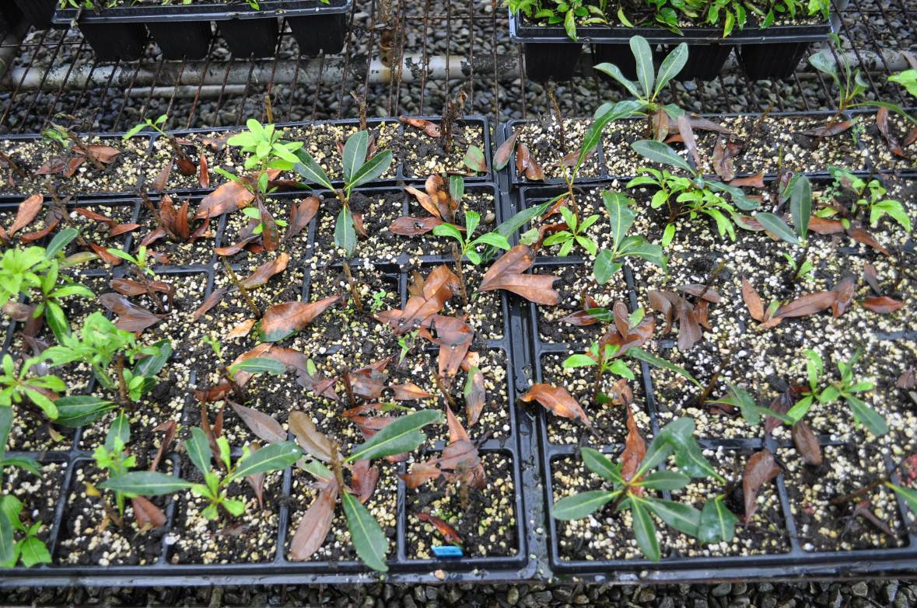
圖四、楊梅頂芽（右）及次節位插穗（左）

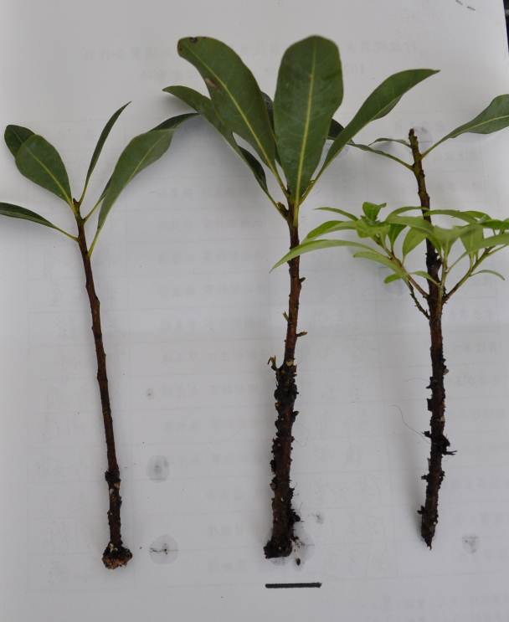
圖五、楊梅插穗發根情形。Bar=2cm

